Куцко Николай, группа 91, практическая работа №4:

Условие задания:

1. Используя изученный материалы, реализуйте функцию аргументом которой должна быть строка состоящая из 3 слов (иванов Иван иванович) в произвольном регистре, а возвращаемое значение является строка где фамилия указана полностью с заглавной буквы, а далее инициалы в верхнем регистре разделенные «.»(Иванов И.И.)​​
2. Используя изученный материалы, напишите функцию которая будет **реализовывать алгоритм сортировки** массив по релевантности. То есть ваша функция имеет 2 параметра массив чисел(размерностью N) и число. Нужно отсортировать массив так что бы сначала шли числа близкие ко второму аргументу функции.​

Например: [3, 5, 34, 6] и число 10, итоговый массив [6, 5, 3, 34].​

Решение:

4-1.php

Написали код:

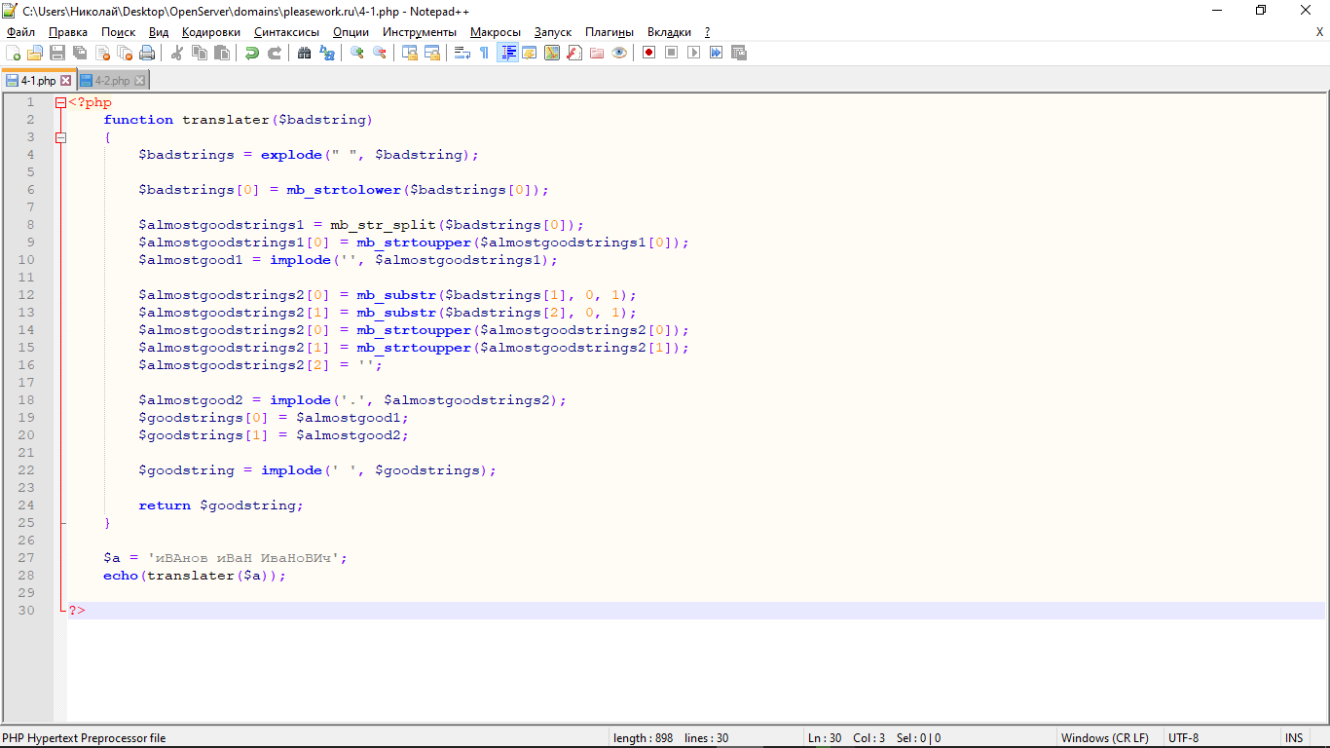

Запустили и убедились что всё работает:



4-2.php

Написали код:

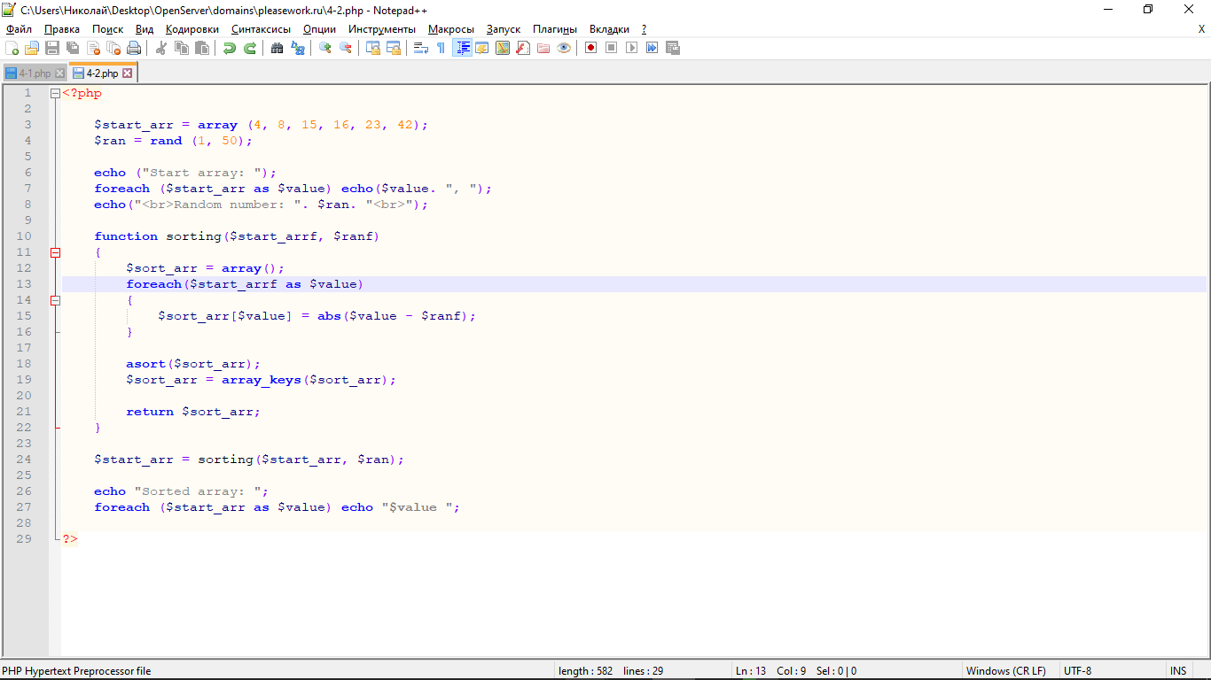

Запустили и убедились что всё работает:

